**WSouza Sistemas**



**App D’Katto**

**2017**

Sumário

Pedidos: 2

Ver Pedidos: 2

Firebase 2

O App 3

• Tela de login 3

• Tela de Menu principal 3

• Tela das listas de pedidos 4

• Tela de itens da lista 4

• Adicionar item 5

• Tela de catálogo 5

**Documentação DKato APP**

O aplicativo foi desenvolvido para a plataforma Android utilizando a IDE Android Studio V2.3.2. Todo código do app está disponível no github: <https://github.com/flaviofilipe/Dakato>.

Durante o desenvolvimento foi utilizado o banco de dados SQLite para salvar os dados das listas no celular e o framework Firebase (<https://firebase.google.com/>) para armazenamento externo. Para exibir as imagens no app através da URL foi utilizado a biblioteca Picasso (<http://square.github.io/picasso>).

O SQLite faz o uso da linguagem SQL. Segue abaixo as classes e tabelas utilizadas:

# Pedidos:

* _id
* cpf
* emissao
* total

# Ver Pedidos:

* _id
* pedido_id
* itemcatalogo_id
* pp
* p
* m
* g
* gg
* obs
* preco

# Firebase

O Firebase organiza os dados em JSon e oferece uma biblioteca para manipular seus dados na plataforma. Segue a baixo as classes, campos e valores utilizados:

|  |  |
| --- | --- |
| CHAVES | VALORES |
| ITENS | |  |  | | --- | --- | | ID | img:  nome:  preco:  referencia:  tamanhos: | |

# O App

## Tela de login

Na tela inicial o usuário acessa o aplicativo com seu CPF para que sua venda possa ser identificada ao enviar seus pedidos.

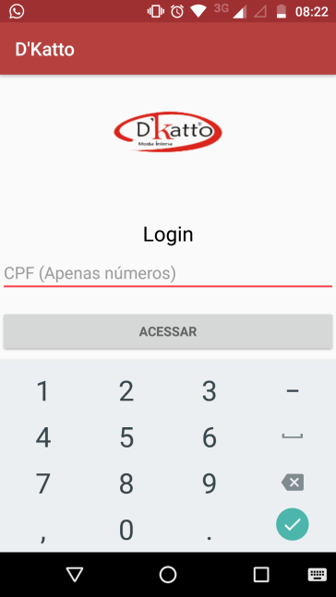

## Tela de Menu principal

O menu trás as opções para acessar a lista de pedidos, onde os usuários possa criar suas listas e compartilha-las com o fornecedor e a lista de catálogo, onde é listado todos os produtos e as informações dos mesmos.

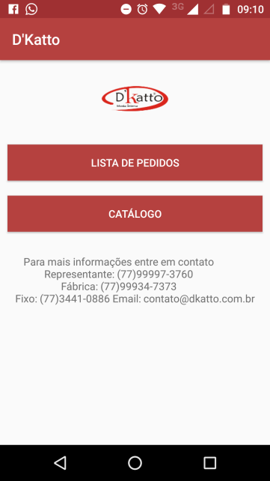

## Tela das listas de pedidos

Essa área é destinada a criação das listas de acordo com a data e informando o total a ser pago de acordo os produtos que está dentro dela. Ao selecionar a lista o usuário poderá adicionar ou excluir os itens da lista. 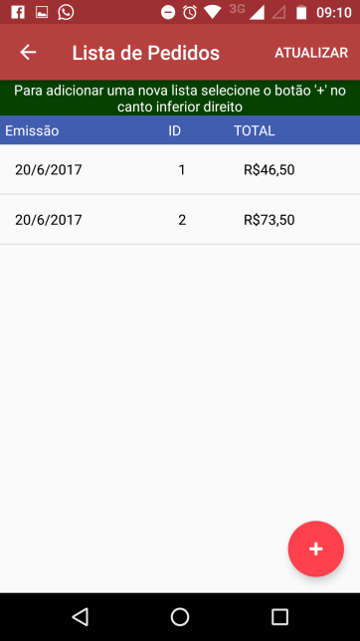

## Tela de itens da lista

Aqui é onde o usuário poderá adicionar itens do catálogo a sua lista clicando no botão “+” no canto inferior direito. Para excluir um item basta manter pressionado o item e confirmar. Para compartilhar um único item basta clicar sobre ele. Para compartilhar a lista selecione o menu superior direito no ícone do whatsapp, selecione o whatsapp e o contato do fornecedor.

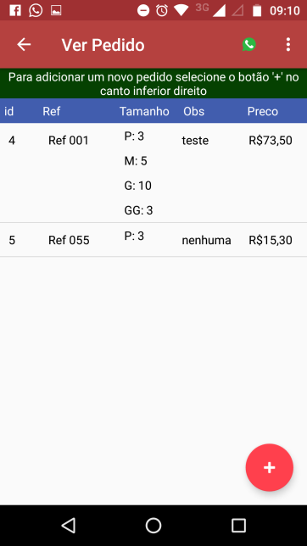 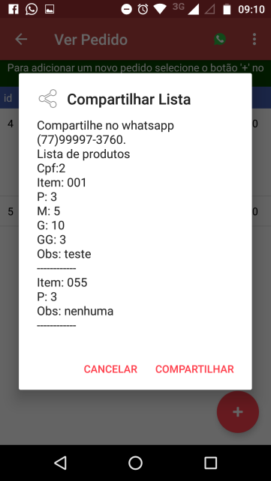

## Adicionar item

Ao clicar em adicionar novo item será mostrado o catálogo para selecionar qual produto será inserido na lista. Os produtos são ordenados pela sua referência de ordem crescente. Ao selecionar o item deverá ser informada a quantidade de acordo com o tamanho e logo depois observação se necessário.

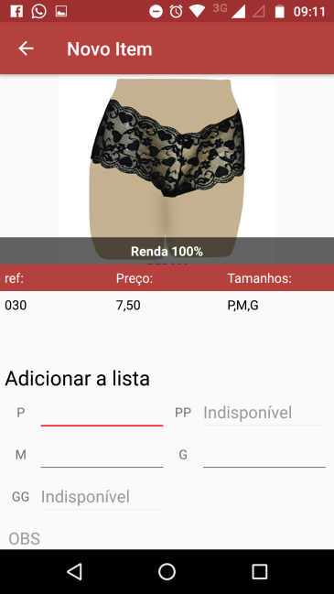

## Tela de catálogo

Ao selecionar no menu o botão “catálogo” será redirecionado a lista de produtos oferecido pela empresa. Essa área tem a função apenas de apresentar informações sobre o produto. Para mais informações selecione o item. Para adiciona-lo a lista de produto volte ao menu e acesse a área das lista de pedidos e procure pela sua referência.

